**Вы достигли 3 уровня**

[Java Syntax](https://javarush.ru/quests/QUEST_JAVA_SYNTAX)

[Уровень 3](https://javarush.ru/quests/lectures?quest=QUEST_JAVA_SYNTAX&level=3), Лекция 0



**Уровень 3**

**Наглядный жизненный урок**

**Лучшее – враг хорошего**

[](https://cdn.javarush.ru/images/article/a82b8850-af27-4611-83c7-0682657e5d6b/original.jpeg)

Когда я переучивал на программистов своих друзей, то заметил интересную вещь. Люди, которые уже где-то работали, переучивались очень охотно. И чем больше был их стаж вне ИТ, тем усерднее они занимались. Те же, кто был еще студентами, иногда откровенно халявили.

Поговорив и с теми, и с другими, я заметил, что студенты до последнего верят в «волшебное трудоустройство», которое ждет их сразу после окончания вуза.

Далее, для тех, кто еще не снял розовые очки — гайд по реальному миру.

У каждого из нас есть потребности. Потребность в семье, друзьях, доме, работе, хобби, …

Но мне хотелось бы поговорить об одной из самых важных и всегда актуальной: **желание хорошо жить и хорошо зарабатывать.**

Эта потребность есть у большинства людей. И почти каждый пытается удовлетворить ее через работу, профессию и карьеру. И вполне логичным кажется достижение этой цели через профессиональное развитие и самореализацию. Кто из нас не хотел бы стать высококлассным специалистом, профессионалом международного уровня: признание, уважение, высокие доходы, большие возможности – звучит великолепно.

И какой же план действий у всех этих миллионов и миллиардов будущих высококлассных работников? Довольно часто этот план выглядит вот так: оканчиваем школу, готовимся к вузу, поступаем в вуз, учимся, заканчиваем вуз, находим хорошую работу, работаем, делаем шикарную карьеру, уходим на заслуженный отдых.

Этот план только кажется правильным, но это не так.

**Правильный план отличается от неправильного плана тем, что правильный план приводит к цели, а неправильный – нет.**

Описанный выше план не учитывает такого количества вещей из реальной жизни, что я не знаю, как его назвать: примитивным, устаревшим или просто неверным.

Что же не учитывает этот «самый распространенный план успеха в мире»?

**Конкуренцию**

[](https://cdn.javarush.ru/images/article/db6ef1c8-4ac5-4944-ac50-7be296da691e/original.jpeg)

**1. Победитель получает все**

5% лучших специалистов получают 50% всех денег. 20% лучших специалистов получают 80% всех денег.

Одни компании ищут себе сотрудника получше, а другие — подешевле. Первые не боятся переплатить, но хотят получить самое лучшее за деньги, которые имеют. Вторые хотят заплатить самые маленькие деньги за то минимальное качество, которое их устроит.

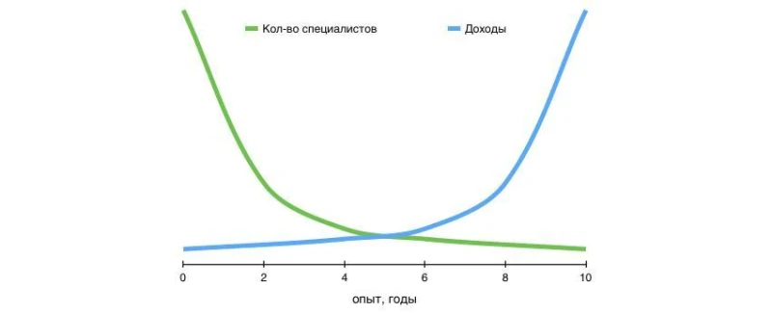

Вы начнете свой карьерный/профессиональный путь с крайней левой точки графика. А лучше всего находиться в крайней правой его части. Вам предстоит долгий путь. Вам нужно как можно быстрее перебраться хотя бы в его правую половину. Специалист из правой части графика отличается от специалиста из левой части наличием опыта, причем качественного опыта.

**Пока вы в левой половине, количество таких специалистов как вы на рынке труда гораздо больше, чем спрос на них.** А значит это рынок покупателя (работодателя). И вам приходится конкурировать с такими же, как вы, за самую паршивенькую вакансию.

Но как только вы набрали достаточно опыта, и перешли в правую половину, правила игры начинают меняться. Спрос начинает превышать предложение, и зарплаты начинают расти. 5 лет хорошего опыта могут вылиться в 10-ти кратный рост зарплаты. Так что думайте, смотрите по сторонам, и учитесь.

Но еще лучше – это войти в 5% лучших специалистов. Тут ваши гонорары будут ограничены только запасом денег у ваших клиентов/работодателей. Хочет нанять самого лучшего – пусть платит лучше всех. Прямо как на аукционе.

Умный и трудолюбивый человек в состоянии войти в 20% лучших специалистов за 5 лет. И за следующие 5 лет – в 5% самых лучших специалистов. Тут, конечно, нужно много заниматься самообразованием и часто менять работу. Иногда и работать сверх меры.

Но не нужно много (долго) работать. **Лучший специалист не делает больше работы — он делает работу лучше. Лучше всех.** Поэтому его нельзя заменить десятью средними работниками.

Если на президентских выборах вы получили 48% голосов, а второй претендент 47%, вы не получили поддержки большинства, вы не превзошли своего конкурента в два раза. Вы обошли его на один, всего один процент! Но вы станете президентом и получите все, а он останется никем и не получит ничего.

**2. Проигравший не получит ничего**

[](https://cdn.javarush.ru/images/article/775ea5b1-ef2a-4e91-9030-58bf2fedb37a/original.jpeg)

Если вы уже поступали в вуз, то возможно сталкивались с тем, что берут 200 человек, а желающих поступить — 2000. Из 1000 поступающих при конкурсе 10 человек на место, студентами станут всего 100 человек, остальные 900 не получат ничего.

Как думаете, что произойдет, когда вы закончите вуз и будете искать себе работу? Конкуренция вырастет в разы!

Допустим, вы заканчиваете в этом году юридический факультет в Берлине. Пусть в Берлине есть всего 10 вузов, которые вместе ежегодно выпускают 1000 юристов. На рынке есть две вакансии с зарплатой $80,000 в год, 8 вакансий с зарплатой $40,000, и тридцать вакансий в гос. организациях с зарплатой в $20,000.

**Облом 1:** 1000 «юристов» и всего 40 вакансий. То есть, всего 40 из 1000 юристов получат работу по профессии, а остальные 960 человек, потратившие 5 лет на учебу в вузе, пойдут работать «менеджерами по продажам».

**Облом 2:** Вы один из 40 лучших юристов-выпускников, каковы ваши шансы устроиться на работу? Гораздо меньше 100%, ведь есть еще блат, семейные профессии, устройство на работу по знакомству и т.д. Большинство из этих 40 вакансий будут заняты сыновьями, племянницами и внуками топ-менеджеров этих самых компаний.

**Облом 3:** Вы лучший выпускник своего года, но реального практического опыта у вас еще нет. А ведь на хорошие вакансии на рынке будут претендовать и люди, которые уже 3-5 лет работают по специальности. Они обросли опытом, репутацией и завели связи. Так что, возможно, начинать придется с самого низа.

**Облом 4:** Вам придется годика 3 поработать на «бесплатных» работах ради опыта, и попутно заниматься самообразованием, и только потом вы сможете конкурировать за хорошие вакансии с перспективой, будущим ценным опытом и высокой зарплатой. Именно этот этап должен был проходить в вузе. Но если вы учились в обычном университете, то теперь придется сделать все это самим.

**3. У вас нет ничего**

[](https://cdn.javarush.ru/images/article/e0b79fe8-89d0-458b-9b94-af8b28e35896/original.jpeg)

Все что у вас есть – это диплом, и в большинстве случаев он не стоит бумаги, на которой напечатан, в глазах вашего будущего работодателя. Чаще всего работодатель знает «реальную цену» вашего диплома и его микроскопическую пользу в сравнении с реальным опытом.

У вас есть высшее образование? У кого его нет? Очень много людей с высшим образованием. Оно ничего не гарантирует. Это как справка, что ты – не дурак, и все. Никаких супер современных навыков вузы не дают. Обычно за год на реальной работе вы узнаете столько же, сколько за 4 года в вузе. Такова жизнь, хотите вы этого или нет.